**Integrované terénní cvičení v Jedovnicích**

**Termín konání: 11. – 15. 6. 2018**

**Místo konání:** Jedovnice, okr. Blansko, ubytování v ATC Olšovec

**Platba a prezence:** podle typu ubytování **2200 Kč** nebo **1940 Kč**, vybraná záloha je 1000 Kč, budete platit tedy pouze doplatek ve výši **1200 Kč** (pro ubytované v bungalovu) nebo **940 Kč** (pro ubytované v chatě). Prosím, mějte peníze nachystané přesně.

Od **8.45** budu u brány kempu (Mgr. Češková). Při příjezdu do kempu se studenti nahlásí vyučujícím, doplatí poplatek a vždy první student za skupinu dostane od vyučující klíče od chaty/bungalovu a pracovní materiály s organizačními pokyny pro svou skupinu. Další členové se již jen nahlásí a podepíší prezenční listinu.

**Doprava:** MHD a pěšky – lze využít linkový autobus č. **201** ze Staré Osady /odjezd 7,15/ a dále pěšky přibližně 20 min. (viz plánek), případně VLASTNÍM VOZEM s možností parkování přímo u chaty či bungalovu.

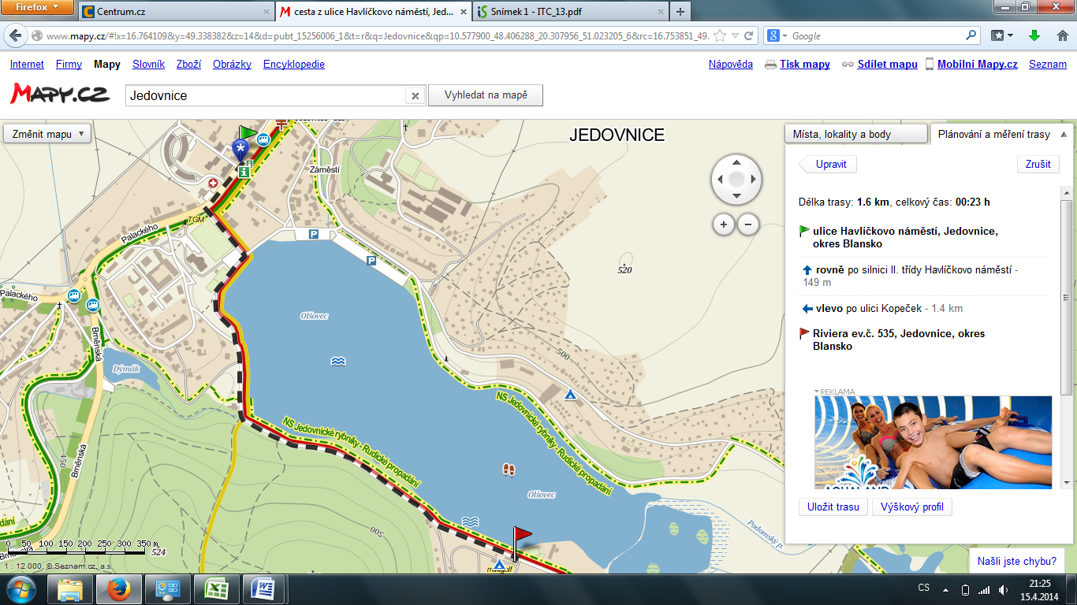

**S sebou:**

**Oblečení** vhodné do terénu, pro celodenní pobyt v přírodě za každého počasí, pohodlnou obuv (doporučujeme pláštěnku, případně i gumáky, ale také sluneční brýle a pokrývku hlavy, zažili jsme již oba extrémy).

**Batoh a láhev na pití, psací potřeby.**

Lůžkoviny či spacáky nejsou nutné, ubytování je včetně lůžkovin a povlečení.

Léky a hygienické potřeby dle individuálních potřeb, vhodný je **repelent** a **opalovací krém**.

Součástí bungalovů je kuchyňka s možností vaření nápojů, jednoduchých jídel a přípravy svačin, v areálu kempu je obchod zásobený základními potravinami.

**Organizace kurzu:**

Všichni studenti budou rozděleni do **3 skupin**. Každá ze skupin bude mít výukové dny (historický, biologický, biologicko–chemický a geografický) v jiném pořadí.

V rámci velké skupiny budou studenti pracovat v pětičlenných skupinách – skupinky tvoří studenti ubytovaní v jedné chatce či bungalovu. Během kurzu budou jednotlivci a skupinky plnit různé úkoly. Na závěr kurzu pak každá skupinka odevzdá vypracování vybraných úloh a reflexi jednotlivých výukových dnů – pokyny, zadání a materiály dostanete při ubytování.

**Pondělí 11. 6. 2018**

9.00 – 9.45 – příjezd a ubytování v kempu – výdej klíčů, doplacení zálohy a registrace při vstupu do kempu

10.00 – **SPOLEČNÉ ZAHÁJENÍ KURZU**

10.00 – 18.00 – celodenní program (odchod od hlavní budovy)

18.00 – 19.30 – večeře, osobní volno

19.30 – 20.30 – večerní program: plnění úkolů zadaných během dne, společenské vyžití

**Úterý 12. 6. 2018**

8.00 – 9.00 – snídaně

9.00 – 17.00 – celodenní program (odchod od hlavní budovy)

18.00 – 19.30 – večeře, osobní volno

19.30 – 20.30 – večerní program: plnění úkolů zadaných během dne, společenské vyžití

**Středa 13. 6. 2018**

8.00 – 9.00 – snídaně

9.00 – 18.00 – celodenní program (odchod od hlavní budovy)

18.00 – 19.30 – večeře, osobní volno

19.30 – 20.30 – večerní program: plnění úkolů zadaných během dne, společenské vyžití

**Čtvrtek 14. 6. 2018**

8.00 – 9.00 – snídaně

9.00 – 18.00 – celodenní program (odchod od hlavní budovy)

18.00 – … – osobní volno

20.00 – **společné závěrečné grilování**

**Pátek 15. 6. 2018**

8.00 – 9.00 – snídaně, úklid chat a bungalovů, odevzdávání klíčů, přesun zavazadel na učebnu

9.00 – 11.55 – terénní výuka na 1. stupni ZŠ, možnosti aktivit a činností s žáky, námětovník, společné zhodnocení kurzu, odevzdání seminární práce

12.00 **SPOLEČNÉ UKONČENÍ KURZU**

**Program jednotlivých dnů:**

**Výuková náplň jednotlivých dnů:**

**Historický den:**

**Garant dne: Mgr. Miroslav Jireček, Ph.D., katedra historie**

Celý den mimo kemp – společný přesun do Křtin, prohlídka baziliky a kostnice, podle možností polední pauza s možností nákupu potravin, případně oběda v místní restauraci. Dále pěšky do jeskyně Výpustek, společná prohlídka jeskyně. Zpět pěšky, případně MHD do Jedovnic. Vstup do kostela i jeskyně je zahrnut v poplatku za kurz.

**Biologicko–chemický den:**

**Garant dne: Mgr. Frýzová, katedra biologie**

Dopolední a odpolední část s poledním klidem v kempu.

9.00 -12.30 - dopolední výuka v terénu u rybníka

12.30 – 14.30 – polední klid s obědem v kempu

14.30 – 18.00 – odpolední výuka v terénu na poli a louce

**Biologický den:**

**Garant dne: Mgr. Ševčíková, katedra biologie**

Celý den mimo kemp. Dopolední zahájení výuky v učebně, následně přesun pěšky přes les do arboreta ve Křtinách. Zde společná příprava jednoduchého oběda a polední odpočinek. Následuje odpolední terénní výuka v arboretu. Návrat pěšky nebo MHD do Jedovnic do kempu. Oběd v arboretu je zahrnut v poplatku za kurz.

**Geografický den**:

**Garant dne: Mgr. Tereza Češková, katedra geografie**

Celý den mimo kemp. Putování po okolí Jedovnic podle mapy a GPS navigace. Součástí je návštěva větrného mlýna v Rudici a svačina z regionálních produktů. Svačina i vstup do mlýna jsou zahrnuty v poplatku za kurz.